Справка о деятельности Министерства финансов Чувашской Республики
в 2019 году

- Исполнение консолидированного и республиканского бюджетов Чувашской Республики в 2019 году

Консолидированный бюджет Чувашской Республики за 2019 год исполнен в целом по доходам в объеме 66 684,9 млн. рублей, или на 101,6% к годовым плановым назначениям (115,4% к уровню 2018 года).
Собственные (налоговые и неналоговые) доходы консолидированного бюджета Чувашской Республики исполнены в сумме 39 217,3 млн. рублей, 100,9% к годовым плановым назначениям (103,5% к 2018 году).
В общем объеме собственных доходов консолидированного бюджета республики 91,4%, или 35 831,3 млн. рублей приходится на налоговые доходы, соответственно 8,6%, или 3 386,0 млн. рублей – на неналоговые доходы.
Республиканский бюджет Чувашской Республики за 2019 год исполнен в целом по доходам в объеме 58 719,3 млн. рублей, или на 101,6% к годовым плановым назначениям (118,1% к уровню 2018 года).
Важным направлением работы Кабинета Министров Чувашской Республики также является активное участие республики в реализации федеральных проектов, благодаря чему обеспечивается ежегодный рост межбюджетных трансфертов из федерального центра.
Общий объем безвозмездных поступлений из федерального бюджета и бюджетов целевых федеральных фондов в 2019 году составил 25 239,4 млн. рублей, что больше уровня 2018 года на 5 984,5 млн. рублей, или на 31,1%.

Расходы консолидированного бюджета Чувашской Республики в 2019 году составили 61 814,3 млн. рублей, или 92,4% к годовым плановым назначениям (110,8% к уровню 2018 года), в том числе республиканский бюджет Чувашской Республики – 55 183,1 млн. рублей (114,0% к 2018 году).
В разрезе отраслей расходы консолидированного бюджета Чувашской Республики в 2019 году на социально-культурную сферу составили 43 671,4 млн. рублей (113,3% к 2018 году), из них на образование – 21 203,7 млн. рублей (117,4% к 2018 году), здравоохранение – 4 753,7 млн. рублей (115,6% к 2018 году), социальную политику – 13 475,3 млн. рублей (107,0% к 2018 году).

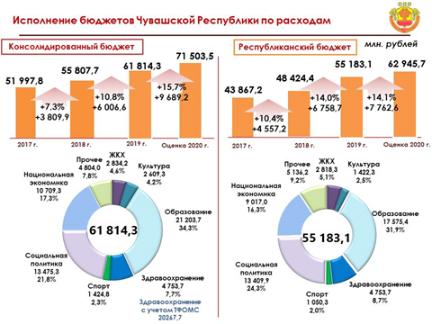

Формирование и исполнение консолидированного бюджета Чувашской Республики осуществлялось в 2019 году с учетом необходимости реализации приоритетных направлений расходов, в первую очередь, определенных Указом Президента Российской Федерации от 7 мая 2018 года № 204 «О национальных целях и стратегических задачах развития Российской Федерации на период до 2024 года».
В 2019 году на финансирование 11 национальных проектов, направленных на стимулирование экономики, развитие здравоохранения, образования, культуры, из консолидированного бюджета Чувашской Республики выделено 10319,4 млн. рублей.
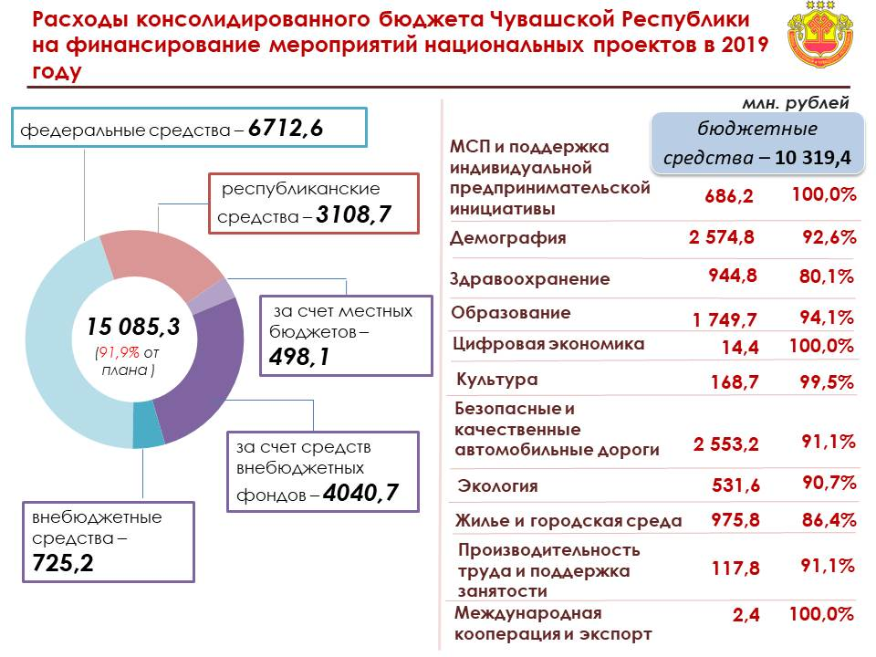

- Исполнение консолидированных бюджетов муниципальных районов и бюджетов городских округов в 2019 году

За 2019 год в консолидированные бюджеты муниципальных районов и бюджеты городских округов поступили доходы в сумме 31855,8 млн. рублей (98,5% к годовым плановым назначениям), в том числе налоговые и неналоговые доходы – 8604,2 млн. рублей, с ростом к уровню 2018 года на 6,0 %.
В 22 муниципальных образованиях обеспечено поступление собственных (налоговых и неналоговых) доходов выше уровня 2018 года: наибольший рост в Ядринском (на 13,1%), Аликовском (на 11,3%), Порецком (на 11,1%) районах и в городе Шумерле (на 12,4%). В 4 муниципальных образованиях поступление собственных доходов ниже уровня 2018 года: наибольшее снижение в Шумерлинском (на 2,3%), Мариинско-Посадском (на 1,3%) районах.
Поступление налоговых доходов в местные бюджеты составило 6457,0 млн. рублей, рост к уровню 2018 года - на 6,3 % (101,4 % к годовым плановым назначениям), неналоговых доходов – 2147,1 млн. рублей, рост к уровню 2018 года – на 5,1% (102,8% к годовым плановым назначениям). Рост собственных доходов обеспечен в основном за счет увеличения поступлений налога на доходы физических лиц – на 5,5 %, или на 221,0 млн. рублей, акцизов – на 15,2%, или на 34,5 млн. рублей, транспортного налога – на 15,1 %, или на 13,8 млн. рублей, налога на имущество физических лиц – на 16,4%, или на 43,6 млн. рублей, земельного налога – на 14,4 %, или на 87,1 млн. рублей, госпошлины – на 1,4%, или на 2,8 млн. рублей, доходов от продажи материальных и нематериальных активов – на 9,2%, или на 56,8 млн. рублей.
Расходы консолидированных бюджетов муниципальных районов и бюджетов городских округов составили 30521,5 млн. рублей, рост к уровню 2018 года на 16,7%. В структуре расходов бюджетов муниципальных образований наибольший удельный вес составили расходы на образование (56,2%), национальную экономику (16,6%), жилищно-коммунальное хозяйство (8,1%).
- Исполнение «майских» указов Президента России Владимира Путина
в части повышения заработной платы работникам бюджетной сферы

Первоочередное значение в государственной политике имеет повышение заработной платы работникам бюджетной сферы.
По сравнению с 2012 годом (с момента подписания Президентом России Владимиром Путиным «майских» указов) расходы бюджета на оплату труда позволили увеличить среднюю зарплату отдельных категорий работников: врачей – в 2,2 раза, младшего медперсонала – в 4,1 раза, работников культуры – в 2,7 раза и другие.
По данным Росстата средняя заработная плата отдельных категорий работников бюджетной сферы в Чувашской Республике за 2019 год составила по:
педагогическим работникам общеобразовательных организаций – 25924,2 рублей, или 100,6% к прогнозному среднемесячному доходу от трудовой деятельности по Чувашской Республике (25767,0 рублей), при плановом значении – 100,0%;
педагогическим работникам дошкольных образовательных организаций – 24102,0 рублей, или 100,6% к средней заработной плате в сфере общего образования Чувашской Республики (23969,8 рублей), при плановом значении – 100,0%;
педагогическим работникам государственных (муниципальных) организаций дополнительного образования детей (в отраслях образования, культуры и спорта) – 26718,1 рублей, или 102,2% к средней заработной плате учителей Чувашской Республики (26152,0 рублей), при плановом значении – 100,0%;
преподавателям образовательных организаций высшего образования – 51535,5 рублей, или 200,0% к прогнозному среднемесячному доходу от трудовой деятельности по Чувашской Республике, при плановом значении – 200,0%;
преподавателям и мастерам производственного обучения образовательных организаций начального и среднего профессионального образования – 26197,7 рублей, или 101,7% к прогнозному среднемесячному доходу от трудовой деятельности по Чувашской Республике, при плановом значении – 100,0%;
научным сотрудникам учреждений – 51442,0 рублей, или 199,6% к прогнозному среднемесячному доходу от трудовой деятельности по Чувашской Республике, при плановом значении – 200,0%;
работникам учреждений культуры – 25984,5 рублей, или 100,8% к прогнозному среднемесячному доходу от трудовой деятельности по Чувашской Республике, при плановом значении – 100,0%;
социальным работникам – 25792,5 рублей, или 100,1% к прогнозному среднемесячному доходу от трудовой деятельности по Чувашской Республике, при плановом значении – 100,0%;
врачам и работникам медицинских организаций, имеющим высшее медицинское (фармацевтическое) или иное высшее образование, предоставляющим медицинские услуги (обеспечивающим предоставление медицинских услуг), – 51688,7 рублей, или 200,6% к прогнозному среднемесячному доходу от трудовой деятельности по Чувашской Республике, при плановом значении – 200,0%;
среднему медицинскому (фармацевтическому) персоналу (персоналу, обеспечивающему условия для предоставления медицинских услуг) – 26248,5 рублей, или 101,9% к прогнозному среднемесячному доходу от трудовой деятельности по Чувашской Республике, при плановом значении – 100,0%;
младшему медицинскому персоналу (персоналу, обеспечивающему условия для предоставления медицинских услуг) – 26343,0 рублей, или 102,2% к прогнозному среднемесячному доходу от трудовой деятельности по Чувашской Республике, при плановом значении – 100,0%.
В соответствии с поручением Президента Российской Федерации В.В. Путина в Чувашской Республике по итогам 2019 года по всем категориям работников бюджетной сферы сохранены соотношения между уровнем их оплаты труда и уровнем среднемесячного дохода от трудовой деятельности по Чувашской Республике (рост среднемесячного дохода от трудовой деятельности по году составил 107,6%).

- Управление государственным долгом Чувашской Республики

В 2019 году была продолжена работа по снижению долговой нагрузки на республиканский бюджет Чувашской Республики.
На 1 января 2020 года государственный долг Чувашской Республики составил 10 350,4 млн. рублей, что на 2 559,2 млн. рублей ниже уровня прошлого года (12 909,6 млн. рублей). При этом отношение государственного долга Чувашской Республики к собственным доходам снизилось с 43,4% (в 2018 году) до 33,8% (в 2019 году), т.е. на 9,6 п.п.
Отношение объема рыночных долговых обязательств (3 300 млн. рублей) к собственным доходам республиканского бюджета Чувашской Республики составило 10,8%.
В целях экономии бюджетных средств на обслуживание государственного долга Чувашии осуществляется эффективное управление финансовыми активами республики и своевременное рефинансирование долговых обязательств Чувашской Республики.
За счет снижения ставок привлечения коммерческих кредитных ресурсов и активного управления государственным долгом Чувашской Республики уровень расходов на обслуживание государственного долга Чувашской Республики с 2015 года не превышал 1,0% расходов бюджета Чувашской Республики за вычетом расходов за счет субвенций, поступивших из федерального бюджета (ограничение по Бюджетному кодексу Российской Федерации – не более 15% объема расходов бюджета Чувашской Республики за вычетом расходов за счет субвенций, поступивших из федерального бюджета).
За 2019 год объем расходов на обслуживание государственного долга Чувашской Республики составил 20,0 млн. рублей (или 0,04% расходов бюджета Чувашской Республики за исключением расходов, осуществляемых за счет субвенций, предоставленных из федерального бюджета).
Все обязательства по обслуживанию и погашению государственного долга Чувашской Республики выполнены своевременно и в полном объеме.
В 2019 году международное рейтинговое агентство Fitch Ratings и национальное рейтинговое агентство Эксперт РА (RAEX) подтвердили достигнутые Чувашской Республикой в 2018 году рейтинги на уровне «Стабильный». При этом положительную динамику отметило международное рейтинговое агентство Moody’s Investors Service, повысив долгосрочный рейтинг Чувашской Республики в 2019 году с уровня Ba3 «Позитивный» до уровня Ba2 «Стабильный».
Указанные рейтинги подтверждают эффективность проведения бюджетной и долговой политики в республике.
В 2019 году Минфином России Чувашская Республика отнесена к группе заемщиков с высоким уровнем долговой устойчивости.

- Осуществление государственного финансового контроля

В 2019 году с целью проверки эффективного и целевого использования бюджетных средств и материальных ресурсов проведено 62 контрольных мероприятия в отношении расходов республиканского бюджета Чувашской Республики и местных бюджетов, иных внебюджетных средств, связанных с реализацией программных и непрограммных мероприятий Чувашской Республики, из них 19 внеплановых.
В рамках контрольных мероприятий проведено 88 проверок в отношении 99 объектов контроля, в том числе:
органы исполнительной власти Чувашской Республики, главные распорядители (получатели) средств республиканского бюджета - 28;
государственные (казенные, бюджетные, автономные) учреждения, организации и предприятия - 35;
органы местного самоуправления (муниципальных районов, городских округов, сельских (городских) поселений) и главные распорядители (получатели) средств местных бюджетов - 26;
муниципальные (бюджетные, автономные) учреждения - 5;
иные учреждения и организации - 5.
Общий объем средств, проверенных в 2019 году, составил 3368,9 млн. рублей, в том числе проверено 473 государственных (муниципальных) контрактов (договоров) стоимостью 1202,9 млн. рублей.
Нарушения бюджетного законодательства, законодательства о контрактной системе и иных нормативных правовых актов выявлены в рамках 76 проверок, что составило 86,4 % к общему количеству проведенных проверок.
Общий объем выявленных нарушений в денежном выражении составил 285,9 млн. рублей. Наибольший объем нарушений выявлен при ведении бухгалтерского учета в сумме 107,9 млн. рублей (37,7%), а также нарушений в области использования и сохранности имущества в сумме 50,2 млн. рублей (17,6%). Объем прочих нарушений составил 83,8 млн. рублей (29,3%).
В рамках реализации материалов контрольных мероприятий объектам контроля направлено 19 представлений и 18 предписаний, обязательных к рассмотрению (исполнению), с требованиями устранения нарушений бюджетного законодательства и законодательства о контрактной системе, а также 1 уведомление о применении бюджетных мер принуждения за нецелевое использование бюджетных средств.
По итогам контрольных мероприятий в 2019 году возбуждено 17 дел об административных правонарушениях, наложено штрафов на общую сумму 80,0 тыс. рублей. Материалы всех проверок, которыми выявлены нарушения, направлены в адрес прокуратуры Чувашской Республики для принятия мер прокурорского реагирования.

- Обеспечение открытости бюджетных данных

Чувашская Республика, придерживаясь установленного Бюджетным кодексом Российской Федерации принципа прозрачности (открытости) бюджета, ежегодно улучшает свою позицию в рейтинге открытости бюджетных данных. Информация о проекте бюджета, утвержденном бюджете, внесении изменений в него и годовом отчете об исполнении бюджета размещается на портале управления общественными финансами в понятной для широкого круга граждан форме.
Согласно данным ФГБУ «Научно-исследовательский финансовый институт» Чувашская Республика в рейтинге открытости бюджетных данных по итогам 2019 года поднялась на 1 место (в 2018 году занимала 5 место), возглавив группу регионов с очень высоким уровнем открытости бюджетных данных.
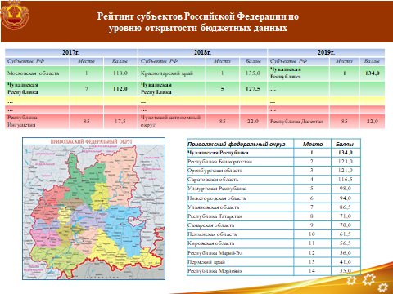

- Реализация проекта «Безналичная Чувашия»

В рамках реализуемого Минфином Чувашии совместно с кредитными организациями, органами исполнительной власти Чувашской Республики, а также территориальными органами федеральных органов исполнительной власти проекта «Безналичная Чувашия» в 2018-2019 годах за 2 года реализации проекта обеспечена положительная динамика следующих показателей:
- доля безналичных расчетов в общем объеме операций с использованием банковских карт – увеличение с 24% до 34,4%;
- доля граждан, выплата пенсий и иные социальные выплаты которым осуществляются безналичным способом – увеличение с 36% до 46,2%;
- доля кредитных организаций, принимающих участие в доставке пенсий и иных социальных выплат безналичным способом – увеличение с 59% до 74,2%;
- доля платежей за услуги в сфере жилищно-коммунального хозяйства, принятых безналичным способом – увеличение с 40% до 73%;
- доля платежей за проезд на общественном транспорте принятых безналичным способом – увеличение с 55% до 72%.

